2022年度

四川省泸县人民法院

单位决算
目录

公开时间：2023年9月25日

第一部分 单位概况
一、单位职责…………………………………………………………………4
二、机构设置…………………………………………………………………4
第二部分 2022年度单位决算情况说明
一、收入支出决算总体情况说明……………………………………………5
二、收入决算情况说明…………………………………………………… 5-6
三、支出决算情况说明………………………………………………………6
四、财政拨款收入支出决算总体情况说明…………………………………7
五、一般公共预算财政拨款支出决算情况说明…………………………7-10
六、一般公共预算财政拨款基本支出决算情况说明……………………10-11
七、财政拨款“三公”经费支出决算情况说明…………………………11-12
八、政府性基金预算支出决算情况说明……………………………………13
九、国有资本经营预算支出决算情况说明…………………………………13
十、其他重要事项的情况说明 ……………………………………………13-14
第三部分 名词解释……………………………………………………………14-17
第四部分 附件
第五部分 附表
一、收入支出决算总表
二、收入决算表
三、支出决算表
四、财政拨款收入支出决算总表
五、财政拨款支出决算明细表
六、一般公共预算财政拨款支出决算表
七、一般公共预算财政拨款支出决算明细表
八、一般公共预算财政拨款基本支出决算明细表
九、一般公共预算财政拨款项目支出决算表
十、政府性基金预算财政拨款收入支出决算表
十一、国有资本经营预算财政拨款收入支出决算表
十二、国有资本经营预算财政拨款支出决算表
十三、财政拨款“三公”经费支出决算表

第一部分 单位概况

单位职责

（一）主要职能。

泸县人民法院是基层人民法院，作为国家的审判机关，根据《中华人民共和国宪法》和《中华人民共和国人民法院组织法》的规定，其承担的主要职能为：

（1）审判案件；

（2）处理不需要开庭审判的民事纠纷和轻微的刑事案件；

（3）指导人民调解委员会的工作；

（4）普法，即人民法院用它的全部活动教育公民忠于社会主义祖国，自觉地遵守宪法和法律。

二、机构设置

我院除机关外，为方便群众诉讼，另设有云龙、玄滩、牛滩、喻寺、云锦、玉蟾、太伏等7个基层人民法庭。独立编制机构数1个，独立核算机构数1个。

第二部分 2022年度单位决算情况说明

- 收入支出决算总体情况说明
2022年度收、支各1490.93万元。与2021年相比，收、支各减少2062.01万元，减少58.04%。主要变动原因是因隶属关系改变，我单位为市级统管新增单位，决算数据只包含7-12月。
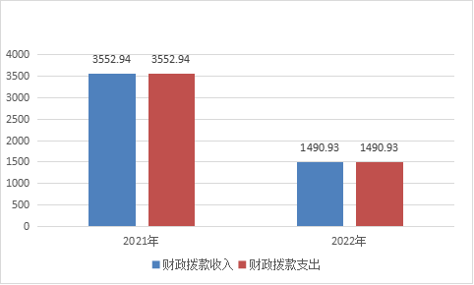
- 收入决算情况说明

2022年本年收入合计1490.93万元，其中：一般公共预算财政拨款收入1490.93万元，占100%。
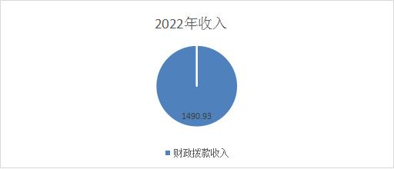

三、支出决算情况说明

2022年本年支出共计1490.93万元，其中：基本支出911.42万元，占61.13%；项目支出579.51万元，占38.87%；上缴上级支出0万元，占0%；经营支出0万元，占0%；对附属单位补助支出0万元，占0%。
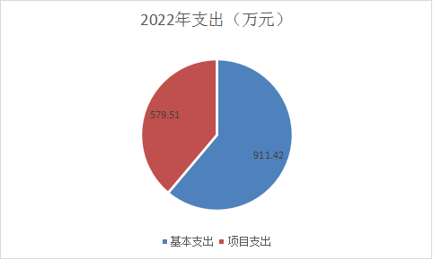

四、财政拨款收入支出决算总体情况说明
2022年财政拨款收、支总计1490.93万元。与2021年相比，财政拨款收、支总计各减少2062.01万元，下降58.04%。主要变动原因是我单位7月起因财物统管上划到市财政进行管理，本年决算数据只包含7-12月，故收支均大幅下降。

五、一般公共预算财政拨款支出决算情况说明

（一）一般公共预算财政拨款支出决算总体情况
2022年一般公共预算财政拨款支出1490.93万元，占本年支出合计的100%。与2021年相比，一般公共预算财政拨款支出减少2062.01万元，下降58.04%。主要变动原因是我单位7月起因财物统管上划到市财政进行管理，本年决算数据只包含7-12月，故收支均大幅下降。
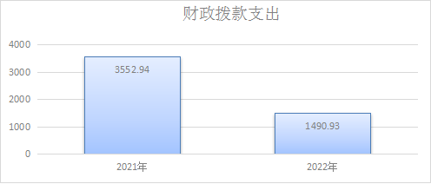

（二）一般公共预算财政拨款支出决算结构情况
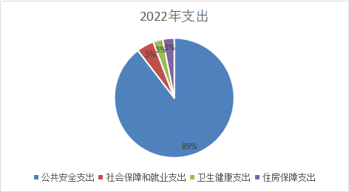
2022年一般公共预算财政拨款支出1490.93万元，主要用于以下方面:公共安全支出1335.86万元，占89.6%；社会保障和就业支出69.75万元，占4.68%；卫生健康支出39.46万元，占2.65%；住房保障支出45.86万元，占3.07%。

（三）一般公共预算财政拨款支出决算具体情况

2022年一般公共预算支出决算数为1490.93万元，完成预算100%。其中：
1.公共安全支出（类）法院（款）行政运行（项）（2040501）: 支出决算为702.27万元，完成预算100%。决算数与预算数持平。
2.公共安全支出（类）法院（款）一般行政管理事务（项）（2040502）: 支出决算为579.51万元，完成预算100%。决算数与预算数持平。
3.公共安全支出（类）法院（款）事业运行（项）（2040550）: 支出决算为54.07万元，完成预算100%。决算数与预算数持平。
4.社会保障和就业支出（类）行政事业单位养老支出（款）机关事业单位基本养老保险缴费支出（项）（2080505）：支出决算为69.05万元，完成预算100%。决算数与预算数持平。
5.社会保障和就业支出（类）行政事业单位养老支出（款） 机关事业单位职业年金缴费支出（项）（2080506）：支出决算为0.69万元，完成预算100%。决算数与预算数持平。
5.卫生健康支出（类）行政事业单位医疗（款）死亡抚恤（项）（2080801）：支出决算为43.05万元，完成预算100%。决算数与预算数持平。
6、卫生健康支出（类）行政事业单位医疗（款）行政单位医疗（项）（2101101）：支出决算为14.14万元，完成预算100%。决算数与预算数持平。
7、卫生健康支出（类）行政事业单位医疗（款）事业单位医疗（项）（2101102）：支出决算为24万元，完成预算100%。决算数与预算数持平。
8、卫生健康支出（类）行政事业单位医疗（款）公务员医疗补助（项）（2101103）：支出决算为1.32万元，完成预算100%。决算数与预算数持平。
9、住房保障支出（类）住房改革支出（款）住房公积金（项）（2210201）：支出决算为45.86万元，完成预算100%。决算数与预算数持平。

六、一般公共预算财政拨款基本支出决算情况说明
2022年一般公共预算财政拨款基本支出911.42万元，其中：
人员经费729.65万元，主要包括：基本工资、津贴补贴、奖金、伙食补助费、绩效工资、机关事业单位基本养老保险缴费、职业年金缴费、其他社会保障缴费、其他工资福利支出、离休费、退休费、抚恤金、生活补助、医疗费补助、奖励金、住房公积金、其他对个人和家庭的补助支出等。
公用经费181.76万元，主要包括：办公费、印刷费、咨询费、手续费、水费、电费、邮电费、取暖费、物业管理费、差旅费、因公出国（境）费用、维修（护）费、租赁费、会议费、培训费、公务接待费、劳务费、委托业务费、工会经费、福利费、公务用车运行维护费、其他交通费、税金及附加费用、其他商品和服务支出、办公设备购置、专用设备购置、信息网络及软件购置更新、其他资本性支出等。

七、财政拨款“三公”经费支出决算情况说明

（一）“三公”经费财政拨款支出决算总体情况说明
2022年“三公”经费财政拨款支出决算为72.28万元，完成预算138.89%，较上年增加20.38万元，增长39.27%。决算数多于预算数。

（二）“三公”经费财政拨款支出决算具体情况说明
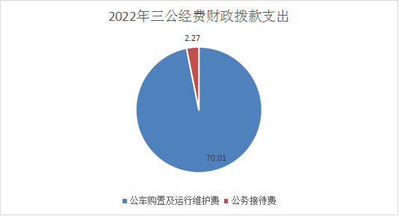
2022年“三公”经费财政拨款支出决算中，因公出国（境）费支出决算0万元，占0%；公务用车购置及运行维护费支出决算70.01万元，占96.86%；公务接待费支出决算2.27万元，占3.14%。具体情况如下：

1.因公出国（境）经费支出0万元，完成预算0%。
2.公务用车购置及运行维护费支出70.01万元,完成预算155.57%。公务用车购置及运行维护费支出决算比2021年增加23.01万元，增长48.96%。主要原因是因地震影响，部门干警搬迁至玉蟾法庭进行办公且连年案件增加，增加了公车使用数量。
其中：公务用车购置支出0万元。市级统管期间按规定更新购置公务用车0辆，截至2022年12月底，单位共有公务用车21辆，其中：轿车2辆、越野车15辆、其他车型4辆。
公务用车运行维护费支出70.01万元。主要用于执行、送达、调查、出差等所需的公务用车燃料费、维修费、过路过桥费、保险费等支出。
3.公务接待费支出2.27万元，完成预算40.54%。公务接待费支出决算比2021年减少2.63万元，下降53.67%。主要原因是2022年决算数据只包含7-12月支出数，且公务接待规定更加规范严格。其中：
国内公务接待支出2.27万元，主要用于会议费、用餐费等。国内公务接待18批次，226人次（不包括陪同人员），共计支出2.27万元。
外事接待支出0万元，外事接待0批次，0人，共计支出0万元。

八、政府性基金预算支出决算情况说明
2022年政府性基金预算财政拨款支出0万元。

- 国有资本经营预算支出决算情况说明
2022年国有资本经营预算财政拨款支出0万元。

- 其他重要事项的情况说明

（一）机关运行经费支出情况
2022年，泸县人民法院机关运行经费支出663.27万元，比2021年减少274.21万元，下降29.25%。主要原因是我单位7月起因财物统管上划到市财政进行管理，本年决算数据只包含7-12月，故机关运行经费支出大幅下降。

（二）政府采购支出情况
2022年，泸县人民法院采购支出总额143.49万元，其中：政府采购货物支出 84.20万元、政府采购工程支出0.00万元、政府采购服务支出59.29万元。主要用于采购办公用品及物业服务等。授予中小企业合同金额62.49万元，占政府采购支出总额的43.50%，其中：授予小微企业合同金额48.22万元，占政府采购支出总额的33.60%。

（三）国有资产占有使用情况
截至2022年12月31日，泸县人民法院共有车辆21辆，其中：主要领导干部用车0辆、机要通信用车0辆、应急保障用车0辆、其他用车1辆，其他用车主要是用于执法执勤。单价100万元以上专用设备0台（套）。

（四）预算绩效管理情况
根据预算绩效管理要求，本部门在2022年度预算编制阶段，组织对泸县人民法院3个项目开展了预算事前绩效评估，对3个项目编制了绩效目标，预算执行过程中，选取1个项目开展绩效监控，绩效自评表详见第四部分附件。

- 名词解释

1.财政拨款收入：指单位从同级财政部门取得的财政预算资金。
2.事业收入：指事业单位开展专业业务活动及辅助活动取得的收入。如…（二级预算单位事业收入情况）等。
3.经营收入：指事业单位在专业业务活动及其辅助活动之外开展非独立核算经营活动取得的收入。如…（二级预算单位经营收入情况）等。
4.其他收入：指单位取得的除上述收入以外的各项收入。主要是…（收入类型）等。
5.使用非财政拨款结余：指事业单位使用以前年度积累的非财政拨款结余弥补当年收支差额的金额。
6.年初结转和结余：指以前年度尚未完成、结转到本年按有关规定继续使用的资金。
7.结余分配：指事业单位按照会计制度规定缴纳的所得税、提取的专用结余以及转入非财政拨款结余的金额等。
8.年末结转和结余：指单位按有关规定结转到下年或以后年度继续使用的资金。
9.一般公共服务（类）…（款）…（项）：指……。
10.外交（类）…（款）…（项）：指……。
11.公共安全（类）…（款）…（项）：指……。
12.教育（类）…（款）…（项）：指……。
13.科学技术（类）…（款）…（项）：指……。
14.文化旅游体育与传媒（类）…（款）…（项）：指……。
15.社会保障和就业（类）…（款）…（项）：指……。
16.卫生健康（类）…（款）…（项）：指……。
17.节能环保（类）…（款）…（项）：指……。
18.城乡社区（类）…（款）…（项）：指……。
19.农林水（类）…（款）…（项）：指……。
20.交通运输（类）…（款）…（项）：指……。
21.资源勘探工业信息等（类）…（款）…（项）：指……。
22.商业服务业（类）…（款）…（项）：指……。
23.金融（类）…（款）…（项）：指……。
24.自然资源海洋气象等（类）…（款）…（项）：指……。
25.住房保障（类）…（款）…（项）：指……。
26.粮油物资储备（类）…（款）…（项）：指……。
27.基本支出：指为保障机构正常运转、完成日常工作任务而发生的人员支出和公用支出。
28.项目支出：指在基本支出之外为完成特定行政任务和事业发展目标所发生的支出。
29.经营支出：指事业单位在专业业务活动及其辅助活动之外开展非独立核算经营活动发生的支出。
30.“三公”经费：指部门用财政拨款安排的因公出国（境）费、公务用车购置及运行费和公务接待费。其中，因公出国（境）费反映单位公务出国（境）的国际旅费、国外城市间交通费、住宿费、伙食费、培训费、公杂费等支出；公务用车购置及运行费反映单位公务用车车辆购置支出（含车辆购置税）及租用费、燃料费、维修费、过路过桥费、保险费等支出；公务接待费反映单位按规定开支的各类公务接待（含外宾接待）支出。
31.机关运行经费：为保障行政单位（含参照公务员法管理的事业单位）运行用于购买货物和服务的各项资金，包括办公及印刷费、邮电费、差旅费、会议费、福利费、日常维修费、专用材料及一般设备购置费、办公用房水电费、办公用房取暖费、办公用房物业管理费、公务用车运行维护费以及其他费用。

第四部分 附件

附表：部门预算项目支出绩效自评表（2022年度）
整体支出绩效目标申报表
（2022年度）
部门名称 |  |  | 泸县人民法院
年度主要任务 | 任务名称 |  | 2022年泸县人民法院整体支出绩效目标
年度主要任务 | 保障单位在编和聘用人员的工资、保险等人员经费、日常办公经费等。保障审判、执行工作正常开展，全面提升审判质效，推进审执工作信息化转型升级，严厉惩治黑恶势力犯罪，提供优质的司法保障服务。 |  |  |  | 资金总额 | 财政拨款 | 其他资金
年度主要任务 |  |  |  |  | 1,490.93 | 1,490.93 | 0.00
年度总体目标 | 紧紧围绕“努力让人民群众在每一个司法案件中感受到公平正义”总体目标，保障审判、执行工作正常开展，全面提升审执工作环境，推进审执工作信息化转型升级，提高办案水平，严厉惩治黑恶势力犯罪，更好的为审执工作服务。
年度绩效指标 | 一级指标 | 二级指标 |  | 三级指标 |  | 指标值（包含数字及文字描述）
年度绩效指标 | 产出指标；效益指标；满意度指标等 | 数量指标；时效指标；服务对象满意度指标等 |  | 案件受理数；长期未结案件化解率；法官人均案件结案数；案件发改率；第三方测评满意度；案件平均办理成本等

第五部分 附表

一、收入支出决算总表

二、收入决算表

三、支出决算表

四、财政拨款收入支出决算总表

五、财政拨款支出决算明细表

六、一般公共预算财政拨款支出决算表

七、一般公共预算财政拨款支出决算明细表

八、一般公共预算财政拨款基本支出决算表

九、一般公共预算财政拨款项目支出决算表

十、政府性基金预算财政拨款收入支出决算表

十一、国有资本经营预算财政拨款收入支出决算表

十二、国有资本经营预算财政拨款支出决算表

十三、财政拨款“三公”经费支出决算表

